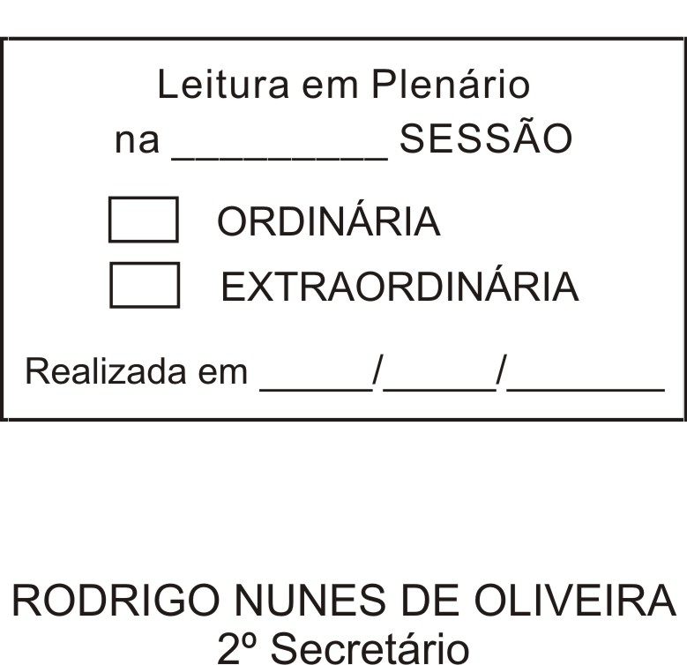
MOÇÃO Nº 371/2012

De Pesar pelo falecimento da estimada Senhora Santussa Gagliardi de Paula.

Excelentíssimo Senhor Presidente,

Faleceu em 15 de Outubro de 2012, aos 58 anos de idade, a estimada Senhora SANTUSSA GAGLIARDI DE PAULA.

Sabemos ser incomensurável a dor de seus familiares e inúmeros amigos, mas entendemos que a solidariedade humana é um dos poucos meios de amenizar esse difícil momento.

Posto isto, o Vereador ANTONIO MARCOS CARVALHO DE BRITO, solidariza-se com a família e REQUER ao Egrégio Plenário para que faça constar na Ata da presente Sessão, Moção de Pesar pelo falecimento da Senhora SANTUSSA GAGLIARDI DE PAULA.

Que da presente seja dada ciência à família enlutada.

Sala das Sessões “Dr. Júlio Arantes de Freitas”, 19 de outubro de 2012.

ANTONIO MARCOS CARVALHO DE BRITO
(CHULA)
Vereador

PROTOCOLO Nº CETSR 19/10/2012 - 11:17:12 06196/2012

